这是一幅油画：
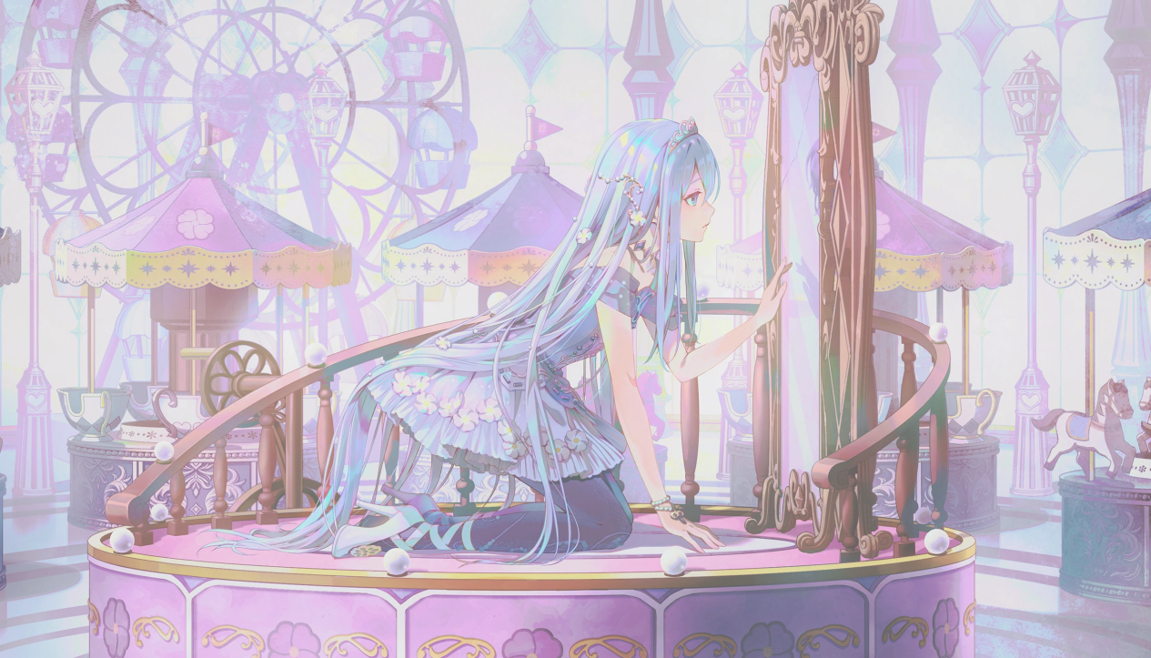

第二页什么也没有，只有一段说明文字：
其实这个文档里的所有图片都是漫画！
接下来是一幅漫画：
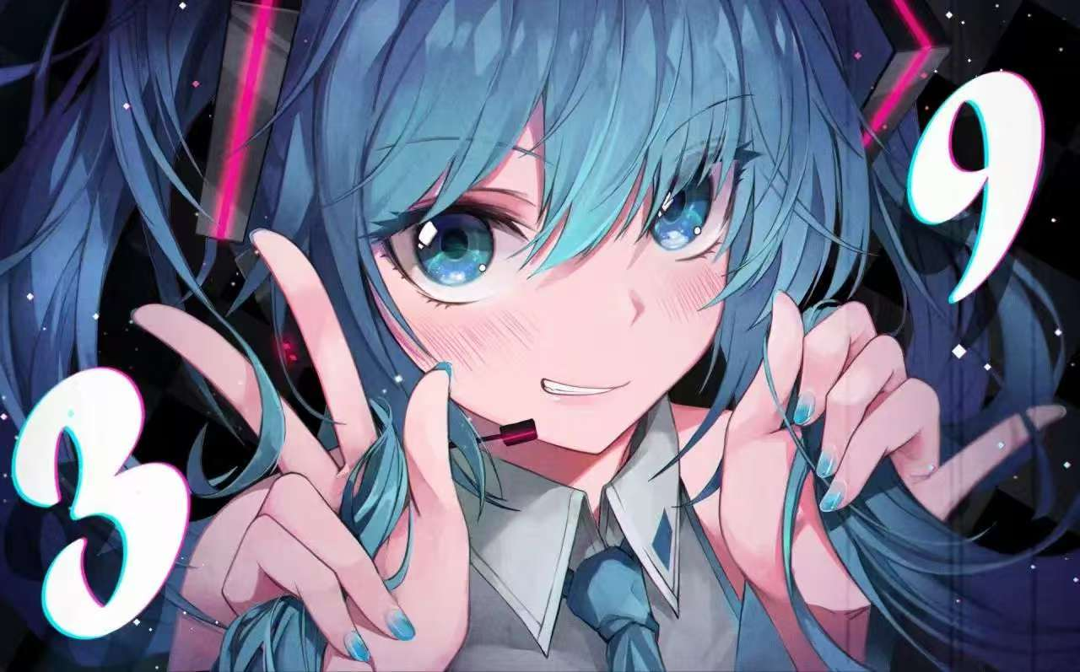这是一幅油画：


这是一幅插画：

这是一个美少女：


我也不知道这个是什么：


这是一幅好看的画：


我好喜欢这张画：


这是一幅油画：


这是一幅油画：


这是一幅油画：


这是一幅油画：


